Fahrradparksystem Fahrradanlehnsystem Trust

WSM - Walter Solbach Metallbau

Eigenschaften

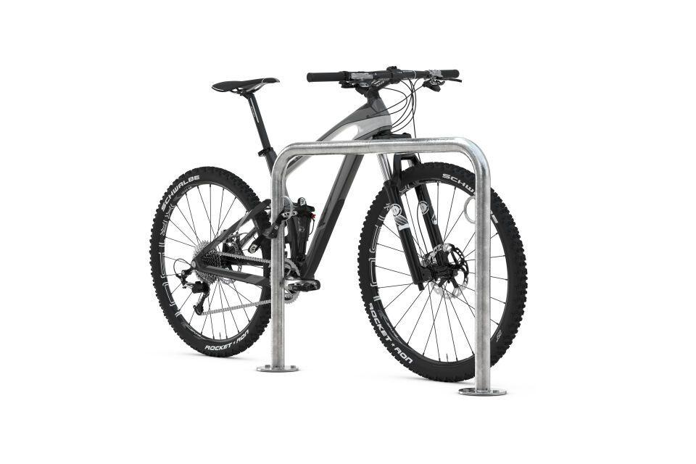

Farbton

metallfarben

Montageart

Bodenmontage, Einbau in Beton

Oberfläche

feuerverzinkt

Werkstoff

Stahl

Breite (mm)

750,00 - 1.250,00

Höhe (mm)

800,00 - 1.150,00

Gewicht (kg)

7,50 - 10,80

Einparkart

Zum Anlehnen

Einstellplätze

2

Knierohr

Nein

Seiten

Zweiseitig